עבודה מתוקשבת – המסת סוכר ומלח במים
הפעילות מתבצעת באמצעות יישומון שהופק במסגרת פרויקט PhET של אוניברסיטת קולורדו
להורדת היישומון ולהרצתו על המחשב לחצו כאן
ייפתח לפניכם מסך הסימולציה הבא:
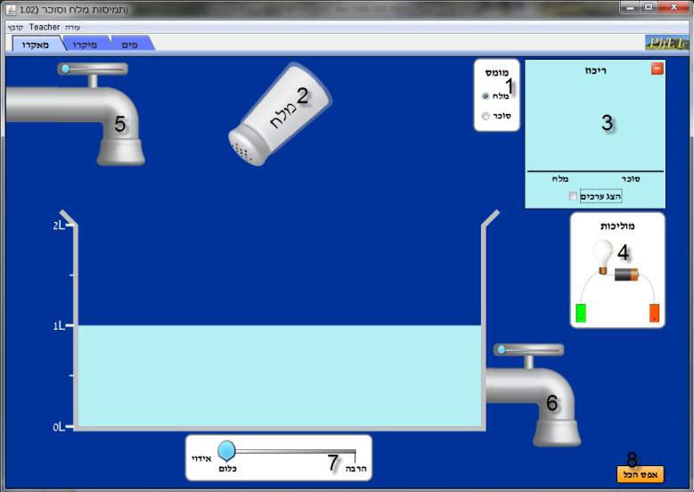
חלק א' – המסת סוכר ומלח במבט מאקרוסקופי.
- בחרו בחלונית בחירת "מומס" (1) במלח.
- הוסיפו מלח למים שבמיכל על ידי הנעת המלחיה (2) לצדדים.
- בדקו בחלונית (3) הריכוז מהו ריכוז המלח בתמיסה על ידי בחירה ב"הצג ערכים"
    - ריכוז המלח הוא: _____________
- העבירו בעזרת העכבר את מד המוליכות (4) לתוך המיכל ובדקו את המוליכות.
    - האם התמיסה מוליכה חשמל?
    - מהי העדות המאקרוסקופית לכך?
    - מדוע התמיסה/אינה מוליכה חשמל?
- הוסיפו מים לתמיסה על ידי פתיחת הברז (5).
    - מה קורה לריכוז התמיסה?
    - האם וכיצד מושפעת מוליכות התמיסה?
- הוציאו מים מהתמיסה על ידי פתיחת הברז (6) שבצד המיכל.
    - מה קורה לריכוז התמיסה?
    - האם וכיצד מושפעת מוליכות התמיסה?
- אדו מים מהתמיסה (7).
    - מה קורה לריכוז התמיסה?
    - האם וכיצד מושפעת מוליכות התמיסה?
- אפסו את המערכת על די לחיצה על כפתור "אפס הכל"
- חזרו על השלבים 1-8 כשאתם בוחרים להמיס סוכר.

חלק ב' – המסת סוכר ומלח במבט מיקרוסקופי.
בפעילות זו נבדוק תהליכי המסה של מספר חומרים ברמה המיקרוסקופית וברמת הסמל.
לחצו על לשונית "מיקרו" להופעת המסך הבא:

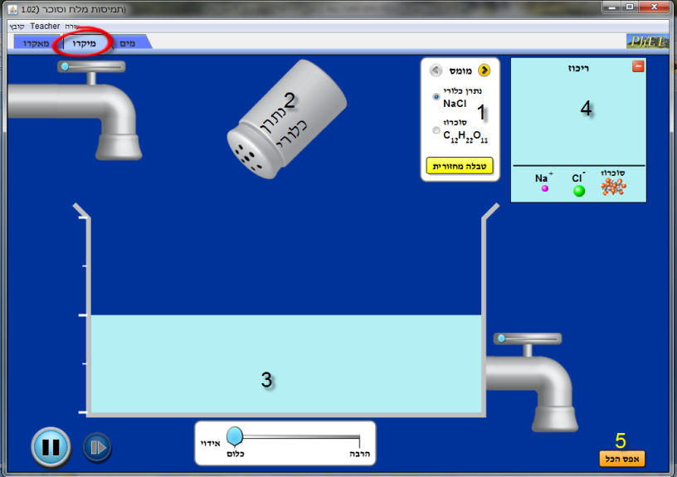
עליכם להשוות בין המומסים השונים אותם תבחרו בחלונית בחירת המומסים (1).
לאחר שסימנתם את המומס, פזרו בעזרת המלחיה (2) את המומס לתוך מיכל המים (3). החלקיקים המומסים וריכוזם היחסי יופיעו בחלונית הריכוז (4).
אל תשכחו לאפס (5) לפני שאתם משנים את המומס.
עליכם לבדוק את ההיבטים המופיעים בטבלה הבאה עבור כל אחד מהמומסים:

טבלה: המסת חומרים שונים במים
המומס | החלקיקים המופיעים בתמיסה | צייר מספר חלקיקיים | ניסוח תהליך ההמסה במים
נתרן כלורי
NaCℓ
סוכרוז C₁₂H₂₂O₁₁
סידן כלורי CaCℓ₂
נתרן חנקתי NaNO₃
גלוקוז
C₆H₁₂O₆

חלק ג': ענו על השאלות הבאות:
עברו לתיאור מיקרוסקופי של תהליך ההמסה על ידי לחיצה על לשונית "מים".
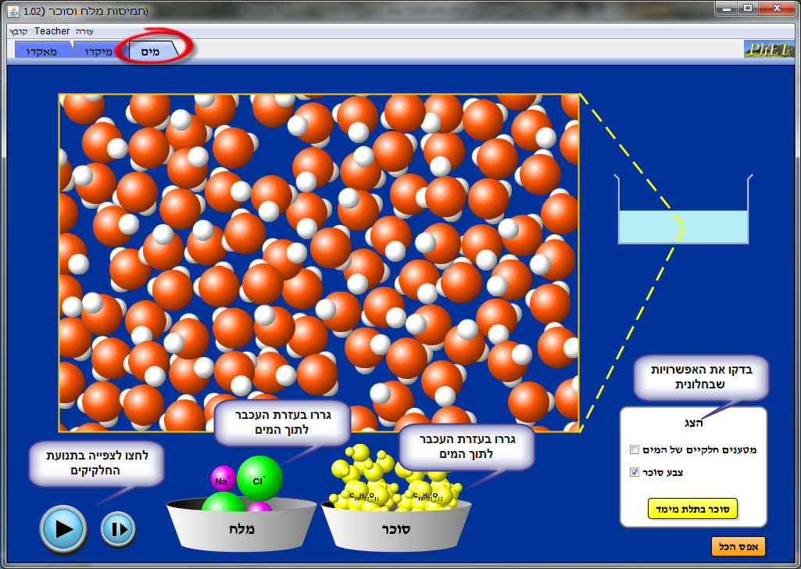
- הכניסו למים את המלח וצפו בהמסתו. תארו ברמה המיקרוסקופית את תהליך המסת המלח במים. התייחסו למבנה החלקיקי של הממס (מים) והמומס (מלח) לקשרים המתפרקים ולקשרים הנוצרים בתהליך ההמסה.
- הכניסו למים את הסוכר וצפו בהמסתו. תארו ברמה המיקרוסקופית את תהליך המסת הסוכר במים. התייחסו למבנה החלקיקי של הממס (מים) והמומס (סוכר) לקשרים המתפרקים ולקשרים הנוצרים בתהליך ההמסה.

עבודה נעימה מעניינת ומעשירה

